标的物介绍
一、基本情况
潮州市潮安区迎宾馆有限公司等13户不良债权（下称“标的债权”），截至基准日2025年3月30日，标的债权本金33,410.98万元（最终转让的债权利息以各债权生效判决、裁定确认为准），具体情况如下：
单位：人民币/万元

潮州市潮安区迎宾馆有限公司等13户不良债权情况表
序号 | 债务人名称 | 本金 | 保证人 | 抵押物 | 诉讼情况
1 | 潮州市潮安区迎宾馆有限公司 | 2,985.50 | 杨映微、杨秀忠、杨军武 | - 潮安县东森有限公司：潮安县县城安北路与彩文路交界处东北角的自用办公楼（第二至五层）【产权证号：粤房地权证潮安字第2000000045号】，集体土地上的房产，建筑面积5010.03㎡；  - 潮安县东森有限公司：潮安县庵埠镇文里村崎沟片【产权证号：粤房地证字第C5283620号】，集体土地上的房产，建筑面积1653.65㎡。 | 未诉
2 | 潮州市潮安区东森实业有限公司 | 2,226.80 | 潮州市潮安区迎宾馆有限公司、杨军武、杨映微、杨秀忠 | 1.杨军武：潮州市潮安区潮汕公路与安北路交界处腾瑞世纪城十三幢2802号商品房【产权证号：粤房地权证潮安字第1000002594号】，建筑面积267.73㎡；  2.杨军武：潮州市潮安区兴利商业城A幢乙向5号（一至二层）【产权证号：粤房地权证潮安字第1000003215号】，建筑面积110.4㎡；  3.潮安县东森实业有限公司：娱乐设备及配套577台（套），健身设备及配套122架（套）；  4.潮州市潮安区东森实业有限公司：机器设备（娱乐设备33项、配套设备4项）；  5.潮州市潮安区迎宾馆有限公司：机器设备（145项1284台套）。 | 未诉
3 | 潮州市潮安区华帆纸塑包装有限公司 | 1,159.00 | 杨永才、杨军武 | 1.杨军武：潮州市潮安区潮安大道与潮汕公路交汇处兴利商业城十二幢甲向商住楼，建筑面积1262.73㎡；  2.杨军武：潮州市潮安区潮安大道与潮汕公路交汇处兴利商业城十二幢乙向商住楼，建筑面积1262.73㎡；  3.杨军武：潮州市潮安区潮安大道与潮汕公路交汇处东北的土地，面积560.5㎡。 | 未诉
4 | 潮州市潮安区创盈贸易有限公司 | 1,016.00 | 潮州市潮安区迎宾馆有限公司、杨军武、杨威、郭梓生、曾少銮 | 1.曾少銮：潮安县潮安大道兴利商业城A幢第四层（西向）的房产，国有城镇住宅出让用地，建筑面积913.64㎡；  2.曾少銮：潮安县潮安大道兴利商业城A幢第五层（东向）的房产，国有城镇住宅出让用地，建筑面积623.08㎡；  3.曾少銮：潮安县潮安大道兴利商业城A幢第四层（东向）的房产，国有城镇住宅出让用地，建筑面积623.08㎡。 | 执行
5 | 潮州市长江投资有限公司 | 7,130.00 | 本金4300万：陈岳群、曾晓銮、陈家金、郑玉蓉、潮安县亿通房地产开发有限公司  本金2830万：陈家金、陈岳群、曾晓銮、潮安县永祥环保包装材料有限公司、潮安县亿通房地产开发有限公司 | （一）本金4300万元抵押物：  1.潮州市长江投资有限公司：潮安县庵埠镇霞露村“陇下工业区”的国有工业出让用地【产权证号：安国用（2014）第特2231号】，面积1259.3㎡；  2.潮安区庵埠镇霞露村大霞路头的3宗国有土地使用权及地上建筑物“亿通雅苑花园住宅小区”（3宗土地面积分别为540.53㎡、2741.75㎡、1290.79㎡）；  （二）本金2830万元抵押物：  1.潮安县二轻第一专用机械厂：潮安区庵埠镇霞露村“大霞路”CN01-17-1国有住宅出让用地【产权证号：安国用（2014）第特2407号】，面积2864.95㎡及地上建筑物“亿通雅苑花园住宅小区”；  2.潮州市长江投资有限公司：潮安区庵埠镇霞露风岭国有出让厂房用地【产权证号：安国用（2012）第特2248号】，面积3079.8㎡及地上厂房【产权证号：粤房地产权证潮安房2000000358号】，面积11023.25㎡。 | 终本执行
6 | 潮州市潮安区永祥环保包装材料有限公司 | 3,900.00 | 本金2600万：张婵花、许明浩  本金1300万：张八妹、沈华、林岳如、曾晓銮、陈岳群、潮州市长江投资有限公司 | （一）本金2600万元抵押物：  1、潮州市长江投资有限公司：潮州市潮安区庵埠镇霞露工业区的地块【产权证号：安国用（2014）第特2372号】，土地面积1323.77㎡：  2、潮州市长江投资有限公司：潮州市潮安区庵埠镇霞露工业区的地块【产权证号：安国用（2014）第特2373号】，土地面积321.55㎡；  3、潮州市长江投资有限公司：潮州市潮安区庵埠镇霞露陇下工业区的地块【产权证号：安国用（2014）第特2375号】，土地面积300.76㎡；  4、潮州市潮安区庵埠镇霞露陇下工业区房产【产权证号：粤房地权证潮安字第22000000517、22000000518、22000000519号】，房产面积分别为：832.64㎡、5188.48㎡、1274.76㎡；  （二）本金1300万元抵押物：  1、潮州市长江投资有限公司：潮州市潮安区庵埠镇大霞路中段地块【产权证号：安国用（2012）第2293号】，土地面积为482㎡；  2、潮州市长江投资有限公司：潮州市潮安区庵埠镇霞露“陇下工业区”的地块【产权证号：安国用（2014）第特2374号】，土地面积为468.05㎡；  3、潮州市长江投资有限公司：潮州市潮安区庵埠镇霞露“陇下工业区”的地块【产权证号：安国用（2014）第特2382号】，土地面积为374.06㎡；  4、潮州市长江投资有限公司：潮州市潮安区庵埠镇霞露“陇下工业区”的房产【产权证号：粤房地产权证潮安房2000000520、2000000544、2000000386】，房产面积分别为：1284.72㎡、1496.16㎡、508.41㎡； | 终本执行
7 | 潮州市广通造纸实业有限公司 | 1,599.00 | 潮州市龙泰实业有限公司 | 潮州市广通造纸实业有限公司：潮安区磷溪镇溪口一管区（现为湘桥区磷溪镇溪口一村）青金铺集体土地使用权【产权证号：安集用（2004））字第51211052101724】，面积：6952.5㎡。 | 终结执行
8 | 饶平县嘉雄工贸有限公司 | 1,195.00 | 黄培雄、黄沐钦 | 饶平县嘉雄工贸有限公司：饶平县钱东镇紫云村草埭的房产所有权、集体土地使用权【产权证号：饶集用（2000）字第01029号、粤房地权证饶平字第C0977718号、C0977719号、C0977721号、粤房地权证饶平镇字第00002122号、00002390号】，土地面积9000㎡，厂房面积3786.75㎡。 | 终本执行
9 | 潮安县精工机械设备有限公司 | 2,025.00 | 广东复兴食品机械设备有限公司 | 1、林树锆：潮安县庵埠镇郭三大墩桥头小龙坑片（包装一车间）【产权证号：粤房地证字第C5296518号】，房产面积1,540.00㎡；  2、郭绍浩：潮安县庵埠镇郭三大墩桥头小龙坑片（1号宿舍楼西畔楼）【产权证号：粤房地证字第C5283715号】，房产面积1,889.00㎡；  3、潮安县荣钦贸易有限公司：潮安县庵埠镇庵凤路中段【产权证号：粤房地权证潮安字第1000000087号】，面积2,263.27㎡；  4、潮安县精工机械设备有限公司共计76台套的机器设备。 | 终本执行
10 | 揭阳市英皇陶瓷有限公司 | 1,943.79 | 谢敬裕、谢敬春 | 无有效抵质押物 | 终本执行
11 | 饶平县粤帆玻璃陶瓷制作厂 | 1,628.90 | 饶平县广欣裕玻璃制品厂、饶平恒欣凯陶瓷厂、饶平县恒发源陶瓷玻璃厂、张建森、严金娴 | 无有效抵质押物 | 终本执行
12 | 潮安县东凤东二水产养殖场 | 3,077.00 | 张照群、东二村民委员会（催收函中将张照群列为抵押人） | 无有效抵质押物 | 未诉
13 | 潮安县锦华线带有限公司 | 3,524.99 | 沈国华 | 无有效抵质押物 | 未诉

二、资产介绍
上述债权涉及抵押物主要为潮州地区商业、住宅、土地等资产，抵押物现状较好，核心抵押物情况如下：
1、潮安县县城安北路与彩文路交界处东北角的自用办公楼（第二至五层），集体土地上的房产，建筑面积5010.03平方米及位于潮安县庵埠镇文里村崎沟片，集体土地上的房产，建筑面积1653.65平方米。现作KTV使用，抵押物现状良好。
2、潮州市潮安区潮汕公路与安北路交界处腾瑞世纪城十三幢2802号商品房，建筑面积267.73㎡。抵押物所在位置为当地一大型楼盘，小区内环境较好，密度较大。抵押物位于该栋住宅顶层。
3、潮安县潮安大道兴利商业城A幢第四层（西向）的房产（建筑面积913.64㎡）、第五层（东向）的房产（建筑面积623.08㎡）以及第四层（东向）的房产，（建筑面积623.08㎡）。抵押物所在位置商业范围尚可，人流量较多。
4、潮安县庵埠镇霞露村“陇下工业区”的厂房及国有工业出让用地，土地面积合计7,609.29平方米；厂房建筑面积合计21,608.42平方米。抵押物现状良好，周边工厂较为聚集。
5、饶平县钱东镇紫云村草埭的集体土地及厂房，土地面积9000平方米，厂房面积3786.75平方米，抵押物现状良好。
6、潮安县磷溪镇溪口一管区青金铺一集体用地，面积为6,952.5平方米，抵押物现状良好。

三、主要抵押物及周边照片
1、潮安县县城安北路与彩文路交界处东北角的自用办公楼（第二至五层），集体土地上的房产
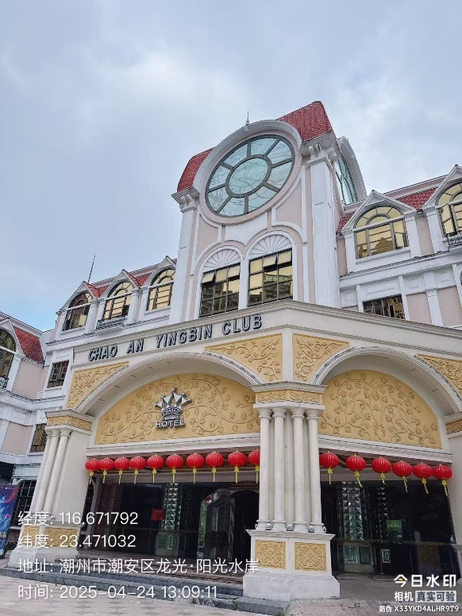 | 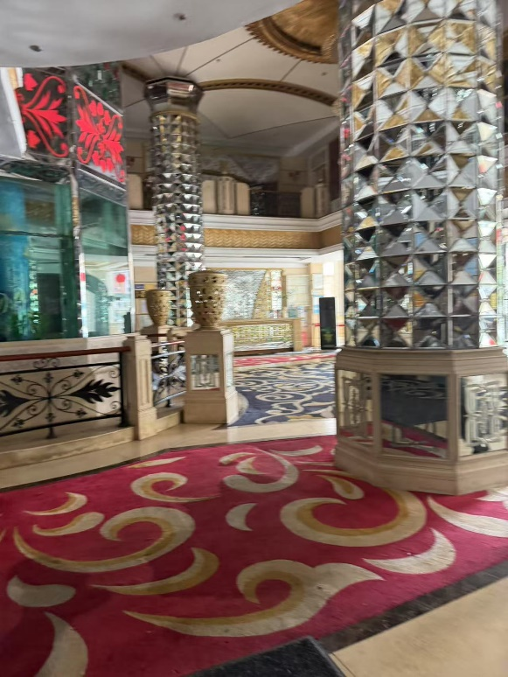
2、潮州市潮安区潮汕公路与安北路交界处腾瑞世纪城十三幢2802号商品房
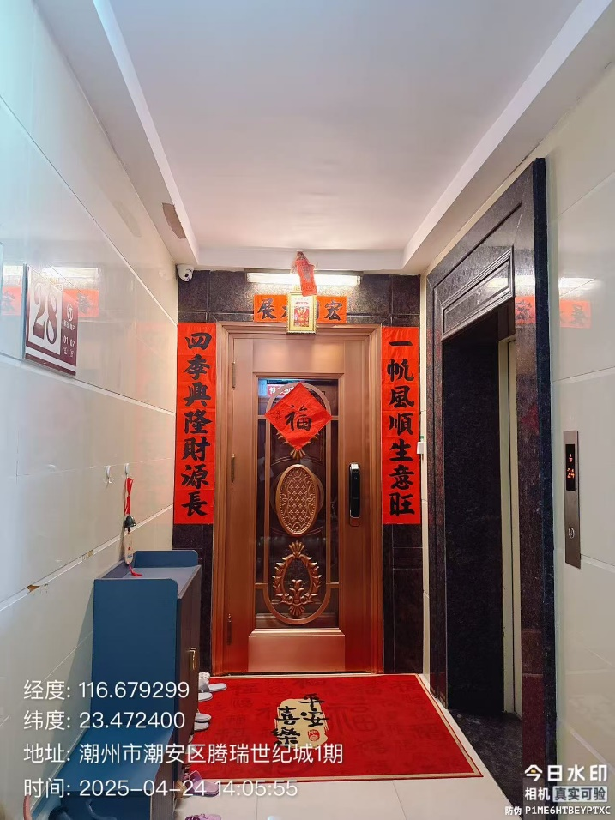 | 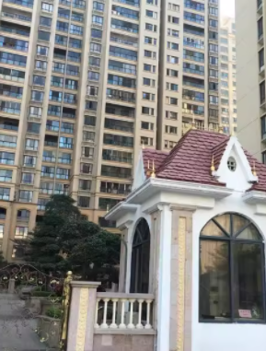
3、潮安县潮安大道兴利商业城A幢第四层（西向）的房产（建筑面积913.64㎡）、第五层（东向）的房产（建筑面积623.08㎡）以及第四层（东向）的房产，（建筑面积623.08㎡）
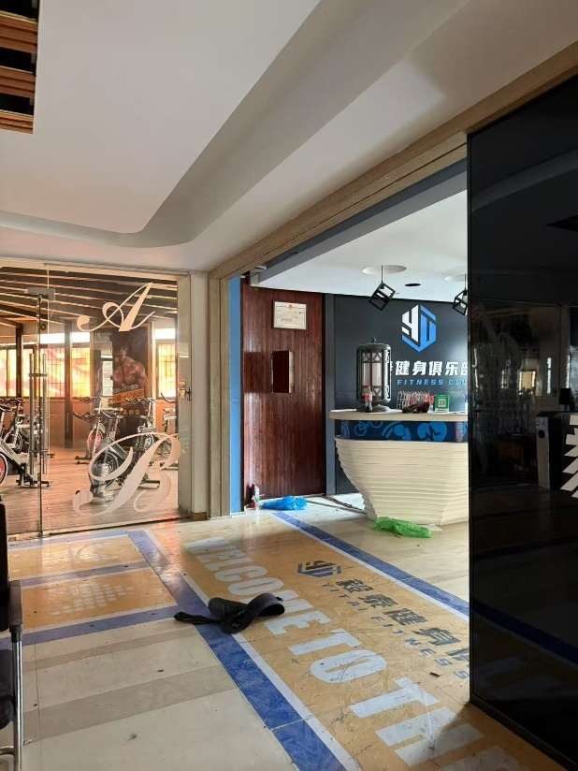 | 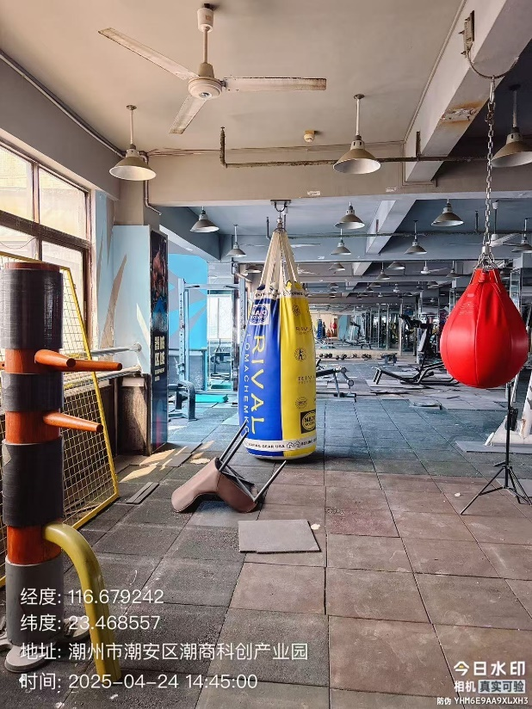
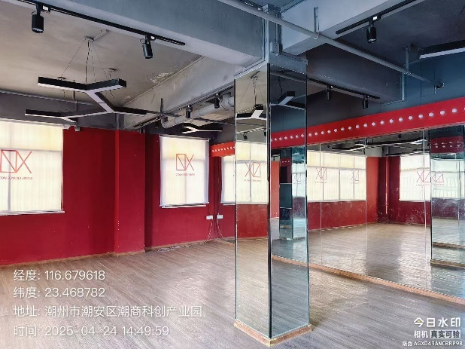 | 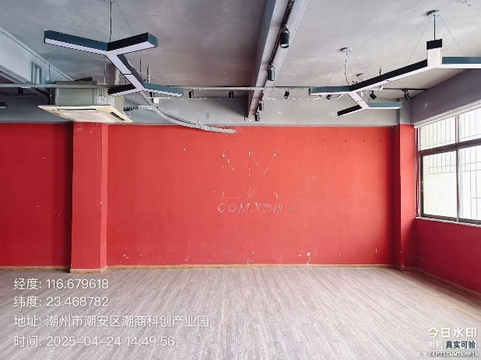
4、潮安县庵埠镇霞露村“陇下工业区”的厂房及国有工业出让用地，土地面积合计7,609.29平方米；厂房建筑面积合计21,608.42平方米
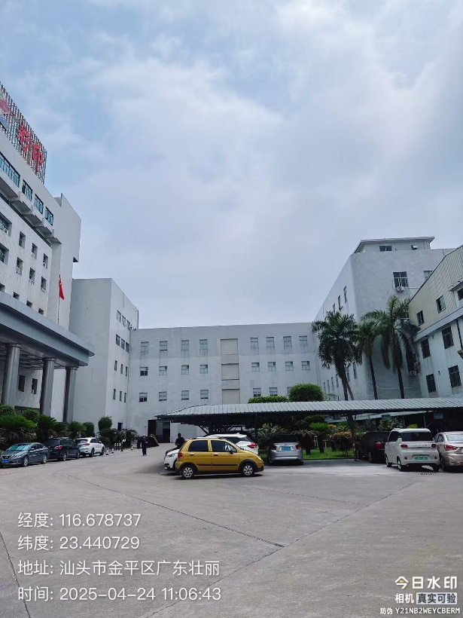 | 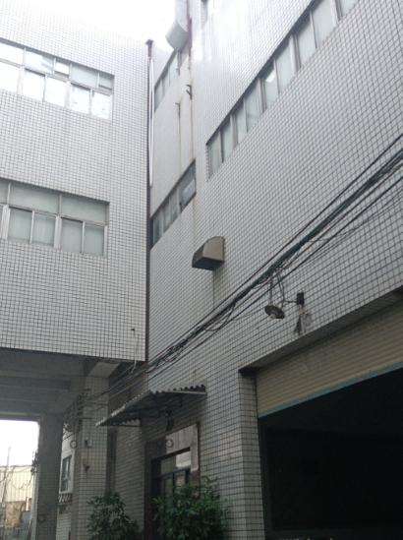
5、饶平县钱东镇紫云村草埭的集体土地及厂房，土地面积9000平方米，厂房面积3786.75平方米
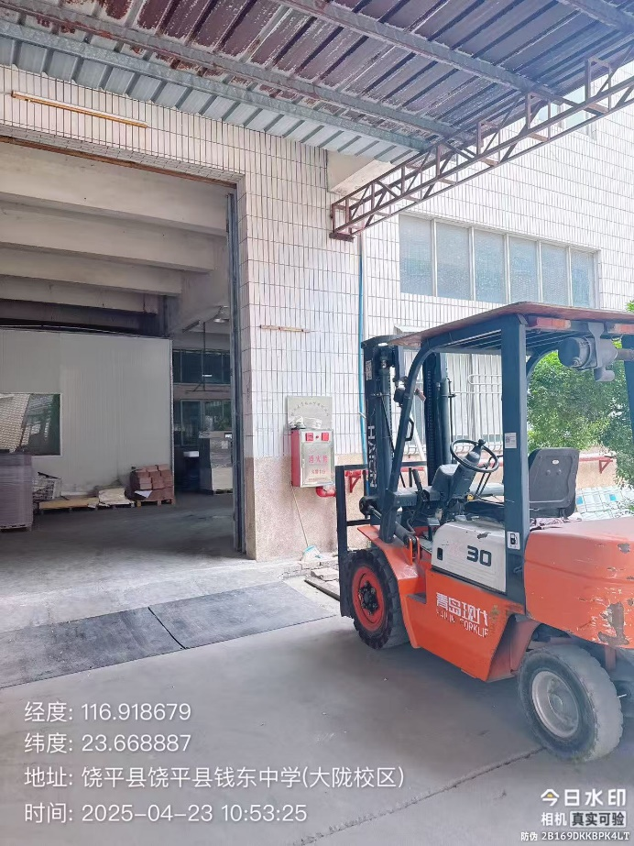 | 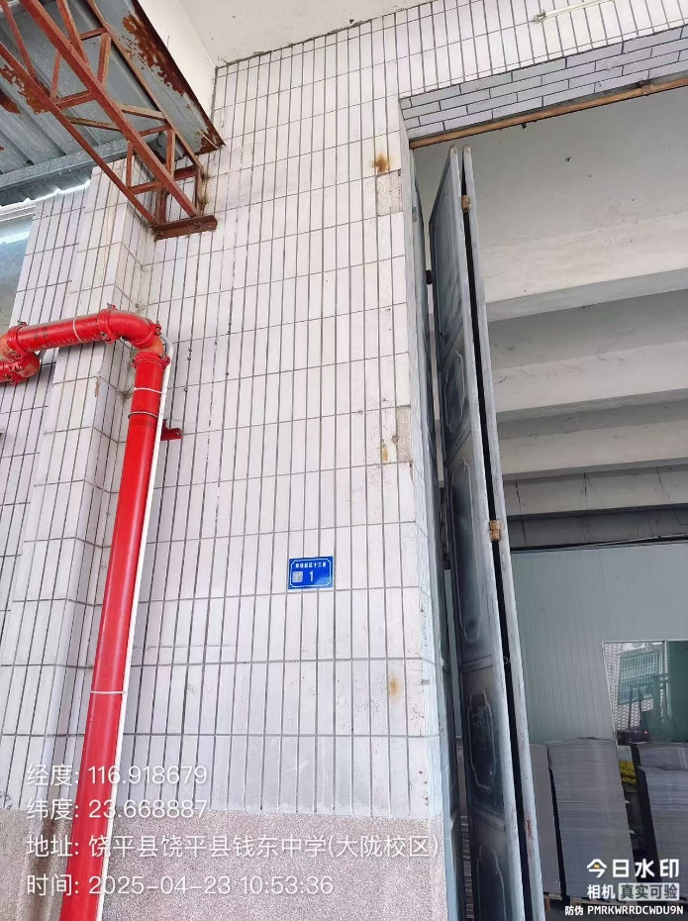
6、潮安县磷溪镇溪口一管区青金铺一集体用地，面积为6,952.5平方米
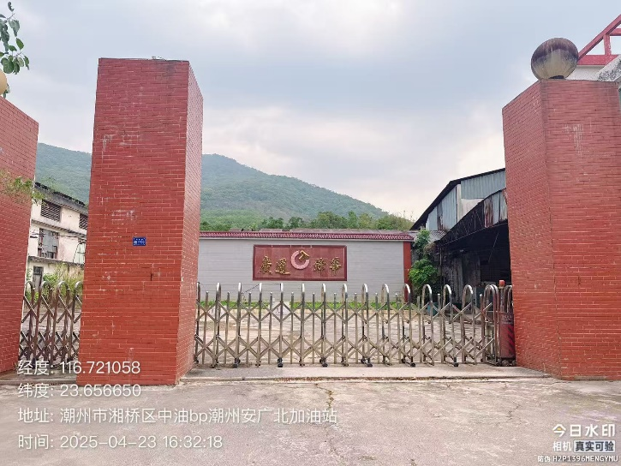 | 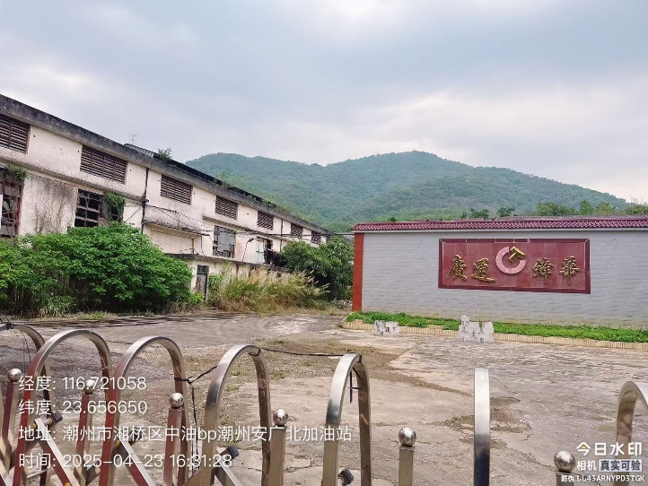

注：1.本清单仅列示截至【2025】年【3】月【30】日的债权本金，债务人和担保人应支付给我司的利息、罚息、复利、违约金及其它应付款，按借款合同、担保合同及中国人民银行的有关规定或生效法律文书确定的方法计算；
2.若债务人、担保人因各种原因更名、改制、歇业、吊销营业执照或丧失民事主体资格的，请相关承债主体或主管部门代为履行义务或履行清算责任；
3.以上内容如有错漏，以债务人、担保人等原已签署的交易合同及/或生效法律文书等相关法律文件为准。
4.资产介绍及照片内容仅供参考,我司不对其承担任何法律责任。

